袁场中学2014—2015学年度九年级第一次月考
物理试题
一、单项选择题（每小题3分，共36分）
1、下列现象中，属于扩散的是（ ）
A．擦黑板时，粉笔灰在空中飞舞 B．粉笔蹭到衣服，在衣服上留下粉笔痕迹
C．玉兰花开，闻到阵阵花香 D．秋天到来，树叶飘落
2、下列现象中，利用内能做功的是（ ）
A. 冬天在户外时两手相搓一会儿手就暖和了
B. 车刀在砂轮的高速摩擦之下溅出火花
C. 在烈日之下柏油路面被晒熔化
D. 火箭在“熊熊烈火”的喷射中冲天而起
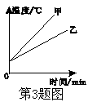
3、质量相等、初温相同的水和煤油，分别用两个相同的电加热器加热（不计热损失），加热过程中温度变化如图所示，则下列判断正确的是 （ ）
A．甲的比热容大，是水 B．甲的比热容大，是煤油
C．乙的比热容大，是水 D．乙的比热容大，是煤油
4、关于温度、热量、内能，以下说法正确的是（ ）
A．0℃的冰没有内能
B．物体的内能与温度有关，只要温度不变，物体的内能就一定不变
C．物体的温度越低，所含的热量越多
D．水沸腾时继续吸热，温度保持不变
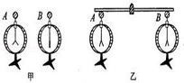
5、如图甲所示，验电器A带负电，B不带电．用带有绝缘柄的金属棒把验电器A、B两金属球连接起来的瞬间（如图乙所示），金属棒中（ ）
A．电流方向由A到B B．电流方向由B到A
C．有电流但方向无法确定 D．始终无电流

6、在图所示的电路图中，能用电流表正确测出灯L_{l}的电流的是（ ）
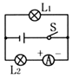
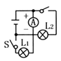
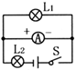
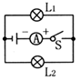

A B C D
7、利用“光控开关”和“声控开关”可以节约居民楼里楼道灯的用电。其中“光控开关”能在天黑时自动闭合，天亮时自动断开；“声控开关”能在有声音时自动闭合，无声音时自动断开。下列电路图中合理的是（ ）
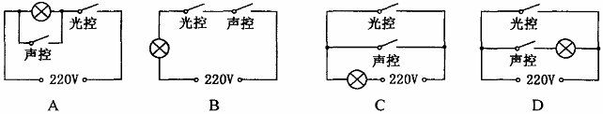
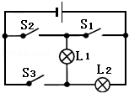
8、如图所示，要使灯泡L₁和L₂组成并联电路，应（ ）
A．只闭合S₂ B．只闭合S₃
C．只闭合S₁和S₃ D．只闭合S₂和S₃
9、根据你对生活中物理量的认识，下列数据符合实际的是（ ）
A. 对人体的安全电压不高于36V B. 人正常行走时的速度为5m/s
C. 手机正常通话时的电流约为5A D. 家用电冰箱的额定电压约为40V
10、一台内燃机的转速是1440转／分，那么在每秒钟内 （ ）
A．转轴转动24转，燃气对活塞做功12次，活塞完成48个冲程
B．转轴转动1440转，燃气对活塞做功720次，活塞完成2880个冲程
C．转轴转动1440转，燃气对活塞做功1440次，活塞完成1440个冲程
D．转轴转动24转，燃气对活塞做功24次，活塞完成24个冲程
11、四个悬挂着的通草小球，静止时的位置关系如图所示，下列说法正确的是（ ）
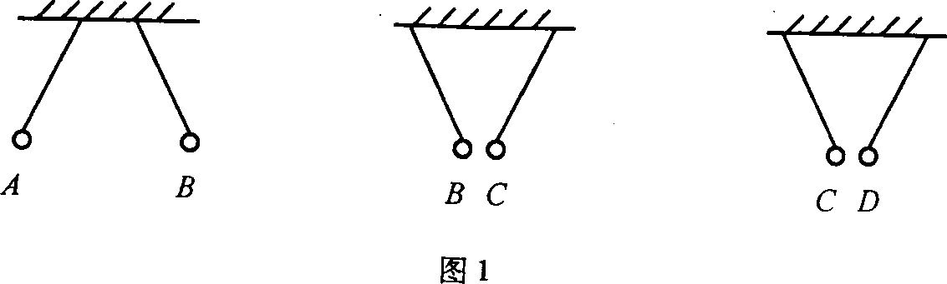
A．A球与C球一定带有异种电荷 C．B球可能带电，也可能不带电
B．B球与D球一定带有同种电荷 D．D球可能带电，也可能不带电
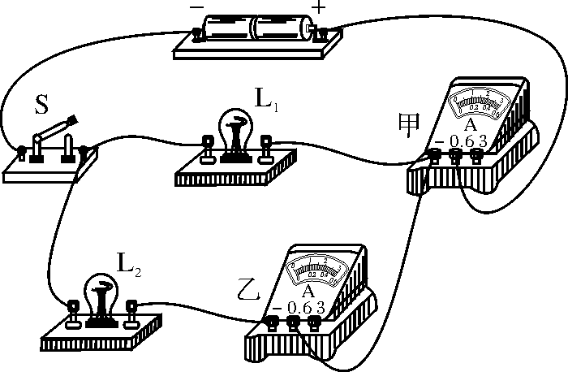
12、在图所示的实物电路中，当开关闭合时，甲电流表的示数为0.5 A，乙电流表的示数为0.2 A，则下列判断正确的是( )

A．通过灯L₁的电流为0.5 A
B．通过灯L₁的电流为0.3 A
C．通过灯L₂的电流为0.7 A
D．通过灯L₂的电流为0.3 A
三、填空题（每空1分，共34分。）
1、分子之间存在相互作用的 和 。固体、液体、气体分子间的距离，从大到小的排列顺序是 ；分子间的作用力，从大到小的排列顺序是 。
2、“钻木”能取火，说明 可以改变物体的内能；“烤火”能“取暖”说明 可以改变物体的内能。
3、热机是把________能转为________能的机器．燃料直接在发动机气缸内燃烧产生动力的热机叫做内燃机，常见的内燃机有 和 两种。四冲程内燃机的一个工作循环是由 、 、 和 四个冲程组成的。在一个工作循环中，曲轴转动 周，燃气对活塞做功 次。在内燃机工作的四个冲程中，只
有 冲程对外做功，其他三个辅助冲程要靠飞轮的 来完成。
4、质量相同的0℃的水和0℃的冰比较，它们的内能哪个大？ ；内能大的原因是 ；多出的这部分能量是以 （选填“分子动能”或“分子势能”）的形式存在的。
5、自然界中只有 种电荷，人们把与毛皮摩擦过的橡胶棒所带的电荷叫 电荷。电荷间的相互作用规律是：同种电荷相互排斥，异种电荷相互 。
6、 氢能源具有来源广、无污染等优点．火箭发动机用氢作燃料是因为氢的 _________ 很大，氢气的热值为14.3×10⁷J/kg，完全燃烧0.5kg的氢气可放出 J的热量；若一罐氢气用去了一半，则剩余氢气的热值 _________ （填“大于”“等于”或“小于”） 14.3×10⁷J/kg．
7、如图3中所示的电路中，L₁、L₂是__________ 联的，电流表A₁测的是通过________
的电流，当开关闭合后，A₁、A₂的示数分别如图中的（a）（b）所示，通过L₂的电流为________A
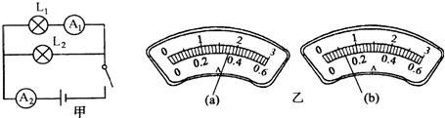
8、如图所示，当量程为0～3 V时，电压表指针的读数为________V；当量程为0～15 V时，电压表指针的读数为________V.
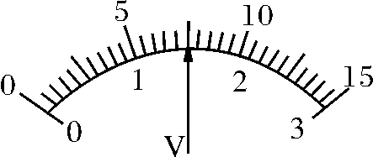
9、太阳能是一种清洁能源。某太阳能热水器每天能使500Kg的水温度升高30℃，那么这些水吸收的热量为 J，这些热量相当于完全燃烧 m³的天然气放出的热量。(天然气的热值取7×10⁷J/m³，水的比热容p_{水}=4.2×10³J/(kg·℃))
四、作图题（共8分）
1、（4分）请你根据实物电路，在方框中画出电路图。
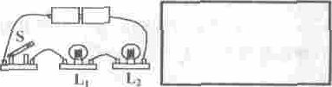
2、（4分）在图中用笔画线代替导线，把灯L₁、L₂组成并联电路，要求开关S能同时控制灯L₁和灯L₂，用电流表测通过L₂的电流．并画出对应电路图。
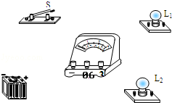
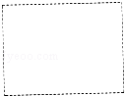
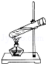
五、实验题（每空1分，共12分）
1、如图所示，在试管内装些水，用橡皮塞塞住，加热使水沸腾．
（1）水沸腾后会出现的现象是 _________ ．这个过程中，燃料的 _________ 能转化为 _________ 能，又通过做功，把 _________ 能转化为 _________ 能．
（2）利用该实验过程的原理完成工作的是 _________ 。
2、为了验证并联电路的电流特点．小薇设计了如图所示的电路进行实验。
（1）在连接电路时，开关应处于 _________ 状态。
（2）小徽先将电流表接在L₁所在的支路上，闭合开关后，观察到灯L₂发光，但灯L₁不发光，电流表的示数为零，电路可能存在的故障是： _________ 。
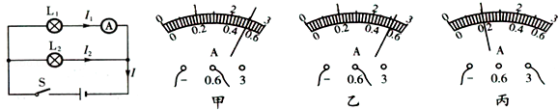
（3）排除故障后，她测出了L₁、L₂支路和干路上的电流分别为I₁、I₂和I，电流表示数如图中甲、乙、丙所示，可读出I₁=0.5A，I₂= _________ A，I= _________ A。根据测量结果．在误差允许范围内你认为并联电路中干路电流和各支路电流的关系是： _______ ．（写出关系式即可）。
（4）为了验证结论的普遍性，小薇采用了更换不同灯泡继续实验的方法进行验证，你还可以采用的方法是： _________ 。
六．计算题（共10分。解答应写出必要的文字说明，若只写出最后答案的不能得分，有数值计算的题，过程和答案都必须明确写出数值和单位。）
1、（4分）某太阳能热水器中装有质量为50kg的水，在阳光的照射下，该热水器中水的温度从25℃升高到45℃。求这些水吸收的热量？[水的比热容为4.2×10³J/(kg·℃)]

2、（6分）肥胖是人类健康的大敌，跳绳是减肥的方法之一。某人的质量为80kg，跳起时重心升高的平均高度约为5厘米。在晨练中，他在10分钟内跳了800次，请问在10分钟时间内：
（1）人克服重力所做的功是多少？
（2）人克服重力做功的平均功率是多少？
（3） 假如人克服重力做功而消耗的能量只由脂肪提供，在理论上可以消耗多少脂肪？（脂肪的热值1.6×10⁷J/kg，g=10N/kg）

袁场中学2014—2015学年度九年级第一次月考
物理试题答案
一、单项选择题（每小题3分，共36分）
题号 | 1 | 2 | 3 | 4 | 5 | 6 | 7 | 8 | 9 | 10 | 11 | 12
答案 | C | D | C | D | B | C | B | C | A | A | D | B
三、填空题（每空1分，共34分。）
1、引力，斥力；气体>液体>固体，固体>液体>气体；
2、做功，热传递
3、内，机械，汽油机，柴油机，吸气，压缩，做功，排气，2,1，做功，惯性
4、0℃的水，0℃的冰熔化成0℃的水需要吸收热量，分子势能
5、2，负，吸引
- 热值，7.15X10⁷，等于
- 1.5,7.5
- 6.3×10⁷，0.9
- 并，L1,0.24
- 作图题
略
- 实验题
1、（1）水蒸气会把橡皮塞冲出； 化学； 内； 内； 机械；
（2）热机
2、（1）断开 （2）L1或电流表开路 （3）0.52 ； 1.02 ； I=I1+I2
（4）用改变电源电压继续实验的方法进行验证
六、计算题
1、Q 吸=cm（t-t0）=4.2×103J/(kg ·℃)×50kg ×（45-25）℃=4.2×106J
2、（1）人的重力：G=mg=80kg×10N/kg=800N，人克服重力做的总功：
W=nGh=800×800N×0.05m=32000J。
（2）人做功的平均功率：P==≈53.3W。
（3）由题知，人克服重力做功而消耗的能量只由脂肪提供，即：Q=W=32000J，理论上消耗脂肪质量：m===0.002kg．

